Отчет о деятельности
сводного поискового отряда «Обелиск» (входят поисковики КГУ, СОШ №7 г. Курска, Китаевской СОШ Медвенского района, руководитель – аспирант кафедры истории Отечества КГУ И.Л. Иванов) в 2010 г.
- 14 января – найдены родственники рядового Паршинцева Афанасия Григорьевича, погибшего в Хомутовском районе 8.03.1943 г.
- 29 марта-2 апреля – проведена работа в Центральном архиве Министерства обороны РФ (ЦАМО) в г. Подольске. Собран материал для подготовки Вахт Памяти, изучения истории 277 и 283-й стрелковых дивизий (сформированных в Курской области), установления личностей найденных ранее отрядом бойцов.
Были просмотрены фонды частей, соединений и объединений, участвовавших в феврале-марте 1943 в боях на территории Курской и соседних областей (Воронежский, Центральный, Брянский фронты, 13, 38, 60, 65-я армии), а также сводки немецкого Вермахта. Некоторые дела были исследованы впервые. По книге учета безвозвратных потерь личного состава 60-й сд за 1943 г удалось установить данные бойцов, которым могут принадлежать именные ложки Ф.И.А. и Ф.М.Ш. (найдены в июле 2009 г. в д. Меркуловка Дмитриевского района Курской области): Фазулов Иксан 1901, Уфимская область; Фатихов Маилий 1911, Казанская обл; Шадрин Фрол Матвеевич, 1906 Новосибирская обл. Сделан запрос в военкомат по месту рождения для поиска родственников. Также по 60-й сд найдены ряд схем с географическими привязками братских могил.
- 26 апреля – 10 человек ПО «Обелиск» СОШ №7 г. и ПО «Факел» СОШ №43 г. Курска принимали участие в финале Всероссийского конкурса презентаций «Сохранить память о защитниках Отечества» в номинации «Поисковое движение» в г. Москве.
- 28 апреля – проведена поисковая разведка в Ясеновском сельсовете Горшеченского района. Обнаружено неучтенное захоронение советских воинов. Требуется повторный выезд.
- 4 мая – проведена поисковая разведка на х. Плотава Обоянского района. Обнаружено неучтенное захоронение 2 немецких солдат. Эксгумация не проводилась.
- 9-15 мая – проведены поисковые работы в районе х. Северный, п. Поныри, Красная Роща, Курган, Березов лог Поныровского района. Найдены останки 16 советских солдат (х. Северный - 14, п. Поныри – 2). Захоронены 8.11.2010 г. в п. Поныри (около пожарной части).
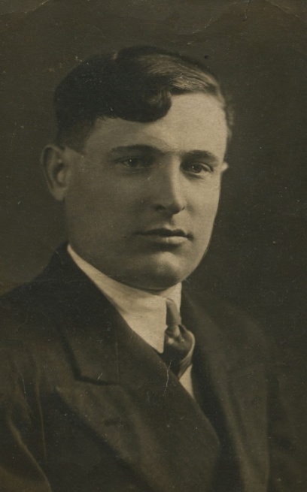
- 8-11 июля – в рамках Межрегиональной «Вахты памяти – 2010» проведена экспедиция в с. Ясенки Горшеченского района Курской области, найдены останки 52 бойцов РККА, 2 медальона (один прочитан): Муховатый Иван Макарович 1908 г.р. рядовой уроженец УССР г. Харьков, жена Муховатая Анна Петровна, считался пропавшим без вести с осени 1943 г., в донесениях о потерях не значился. Родственники найдены: дочь и внуки (см. фото И.М. Муховатого).
- 26 июля – проведена поисковая разведка в районе д. Турейка Троснянского района Орловской области и д. Подсоборовка Поныровского района. Неучтенных захоронений не обнаружено.
- 21-22 августа – проведена поисковая экспедиция в с. Березовка Троснянского района Орловской области. Совместно с Орловской поисковой организацией «Самолет» найдены останки 72 бойцов РККА, погибших в февраля 1943 г., предположительно 211 или 280-я сд 13-й армии, документов и именных вещей не обнаружено.
- 27 сентября – проведена поисковая разведка в с. Ясенки Горшеченского района Курской области, останков не обнаружено.
- 28-29 сентября – проведена поисковая экспедиция в Поныровский район Курской области. На поле в районе бывшей д. Курган обнаружены в стрелковой ячейке останки 2 бойцов РККА (расчет пулемета Дегтярева), погибших утром 6 июля 1943 г. в ходе контратаки частей 70-й гвардейской стрелковой дивизии. Обнаружен деревянный медальон без записки и записка в гильзе от патрона к пистолету ТТ (прочтение невозможно).
- сентябрь – по запросу коллег из Псковской области И.Л. Ивановым найдены родственники Переверзева Григория Саватеевича, 1907 г.р. уроженца Курская область Медвенский район д. Звягинцево, погиб в бою 18.09.2009 г. в районе села Подберезье Локнянского района Псковской области.
- 1 октября – совместно с ПО «Застава Ильи Муромца» (г. Москва), «Факел» (п. Пристень), проведена поисковая экспедиция в д . Ржавчик Пристенского района Курской области. Найдены останки 5 бойцов РККА, погибших 18-19 января 1942 г. Установлена принадлежность – 8-я мотострелковая дивизия войск НКВД, обнаружен деревянный смертный медальон (прочтение записки невозможно).
- 23 октября – состоялось перезахоронения в с. Ясенки Горшеченского района (захоронены останки 69 солдат). В церемонии приняли участие глава администрации Горшеченского района Ю.М. Амерев, представитель администрации области В.Г. Третьяков, общественность, священнослужители, учащиеся Ясеновской школы, представители СМИ, дочь и внуки И.М. Муховатого, приехавшие с Украины.
- 31 октября-7 ноября – совместно с поисковыми отрядами «Рубеж», «Курская земля», «Курган», «Долг Родины» (Курская область), «Самолет» (г. Орел), «Курган» (г. Нижний Новгород») проведена поисковая экспедиция в Поныровском и Троснянском районах. Обнаружены останки 4 бойцов РККА (150 метров севернее д. Красавка Троснянского района Орловской области), найдено на дне стрелковой ячейки без останков 2 подписанных котелка Макаров А. (предположительно Макаров Андрей Семенович Брянская область Радованский район с. Пятницкое, наводчик 45-мм пушки 277-й стрелковый полк 175-й стрелковой дивизии), Жадков Ф.К.
- 8 ноября – состоялось перезахоронения в п. Поныри (около пожарной части) (захоронены останки 125 солдат). В церемонии приняли участие глава администрации Поныровского района В.В. Тынников, представитель администрации области Л.И. Богатырева, общественность, священнослужители, учащиеся поныровских школ, представители СМИ.
- 9 декабря – командир ПО «Обелиск» И.Л. Иванов награжден благодарственным письмом администрации Центрального округа г. Курска за воспитание детей и юношества.
В течение сезона сводным поисковым отрядом «Обелиск» обнаружены останки 143 бойцов РККА, найдено 5 медальонов, прочитан один, найдены родственники. На 2011 г. запланирована работа на территории Курской, Орловской, Новгородской и Смоленской областей.
Приглашаем студентов КГУ принять участие в работе ПО «Обелиск» в 2011 году.

